TİYATRO BİLET ALIM-SATIM UYGULAMASI RAPORU

Sunuş

Bu raporda ödev amacıyla hazırlamış olduğumuz algoritmanın sunumu yapılacaktır;

İstenenler:

1-Bu sistemde 3 tür bilet çeşidi bulunmalıdır.

2-Tiyatro salonu 15 kişiliktir ve her bilet türü için eşit sayıda bilet ayrılmıştır

3-Müşteri satın almak istediği bilet türü için bir menü görmeli ve bu menü 3 seçeneğe sahip olmalı. Bu 3 seçenek dışındaki bir seçim için sistem işlem yapmamalıdır.

4-Müşteri bilet kategorisini seçtikten sonra, koltuk seçmeden önce hangi koltukların dolu hangilerinin boş olduğunu ekranda görmelidir.

5-Müşteri seçtiği kategori içerisinde bir koltuk seçmeli ve sonraki rezervasyon adımına ilerlemelidir. Seçilen koltuk boş ise müşterinin adı, soyadı ve kimlik numarası sistem tarafında talep edilmelidir. Rezervasyon tamamlandığında sistem bir bilet bilgisi oluşturarak; Ad, Soyad, Kimlik, koltuk no, biletin kategorisi, adlı verileri ekrana yazmalıdır.

6-Her bilet kategorisine ait dolu-boş bilgileri ilgili metin dosyasında tutulmalıdır ve program her kapatılıp tekrar çalıştırıldığında daha önce bir rezervasyon yapıldıysa salondaki koltuklardan hangisinin dolu hangisinin boş olduğu ekrana yazılmalıdır.

7-Seçilen koltuk dolu ise sistem işlem yapmamalı ve müşteriden tekrar seçim yapması istenmelidir.

8-Koltuk numaraları bir dizi içerisinde tutulmalıdır ve boş koltuk 0 ile, dolu koltuk 1 ile temsil edilmelidir.

9-Koltukların dolu- boş bilgileri ilgili metin dosyalarında tutulmalıdır.

10-Girilen müşteri bilgileri struct yapısı kullanılarak tutulmalıdır.

11-Program fonksiyonlar yardımı ile yazılmalıdır.

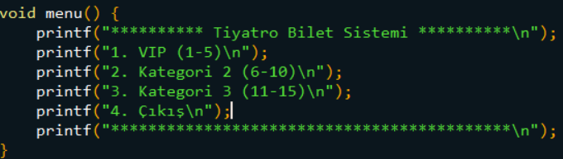1-Bilet türü menüsü:

Bu menünün bize 3 tür bilet çeşidi ve bir çıkış bölümü sunması gerekiyor.Öncelikle görevi bize sadece menüyü göstermek olan, bizden herhangi bir veri almaması gereken bir “void” fonksiyon tanımlıyoruz. Bu fonksiyon bize sadece elimizdeki seçenekleri gösteriyor.

2-Seçenek fonksiyonu:

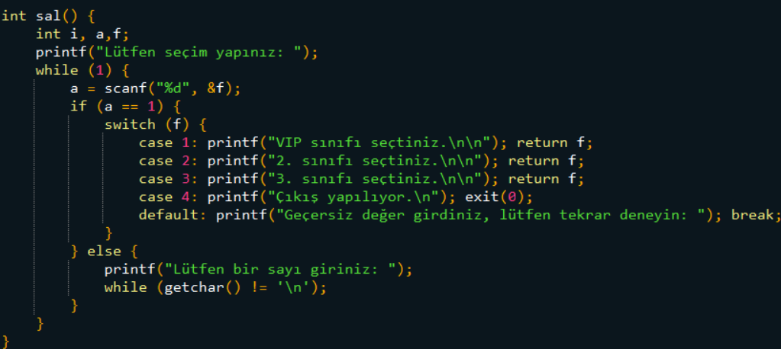Az önce ekrana verilmiş olan seçeneklerden bir tanesini alabilmek ve herhangi yanlış tuşlamada uyarı verecek fonksiyonun kodu da yandaki ekran görüntüsündedir. Burada kullanıcıdan bir seçim yapması “scanf” aracılığıyla istenmekte ve alınan değerin öncelikle tam sayı değişkeni olan a nın tamsayılık kuralına uyuyor mu uymuyor mu şeklinde bir “if else” yapısına sokularak eğer girilen değer tam sayı değilse bir tam sayı girmesi için ekrana bir uyarı mesajı verilmekte ve halihazırda değeri alınmış olan “a”nın değeri sıfırlanarak yeni bir değer girişi istenmektedir.Eğer girilen değer tam sayı ancak istenen aralıkta değilse de “switch case” yapısının default bölümünü kullanaraktan farklı bir değer girilmesi sağlanmıştır.

3-Koltuk Menüsü Gösterimi

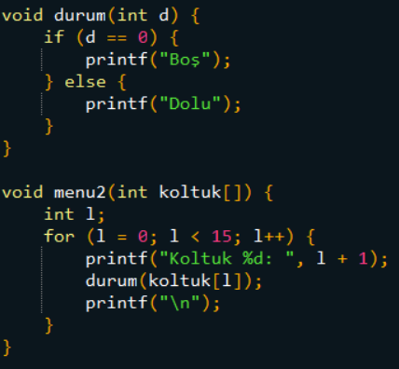Göstermemiz gereken 2. Menü koltukların doluluğunu ve boşluğunu numaralarıyla bize göstermelidir.Bu işlemi ise daha sonrasında açıklayacağım int main içerisinde daha öncesinde çalışmış olan fonksiyonların halihazırda doluluk/boşluk durumu yazılmamış olan kümenin elemanlarına 0 ve 1 değerlerini atama işlemini yapması yardımıyla yapıyoruz.

0 ve 1 değerleriyle tanımlanan küme verilerini “durum” fonksiyonu dolu boş yazdırır.

Bu yazılanlar atanan for dögüsünün içerisindeki “l” değişkeninin değerinin bir fazlası koltuk numarası ve l nin kendisi de kümenin elemanını verecek şekilde kullanılması ile tüm koltukların doluluk ve boşluk verilerine ulaşmış oluruz.

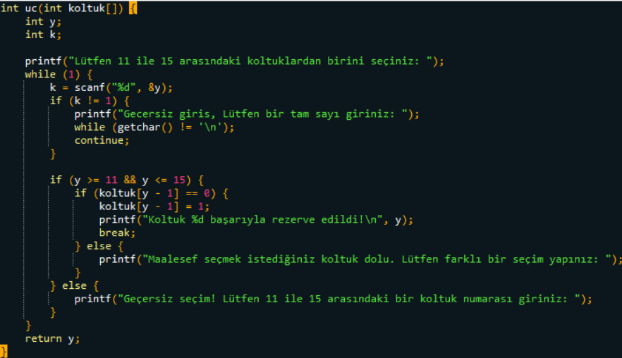

4-Koltuk seçimi

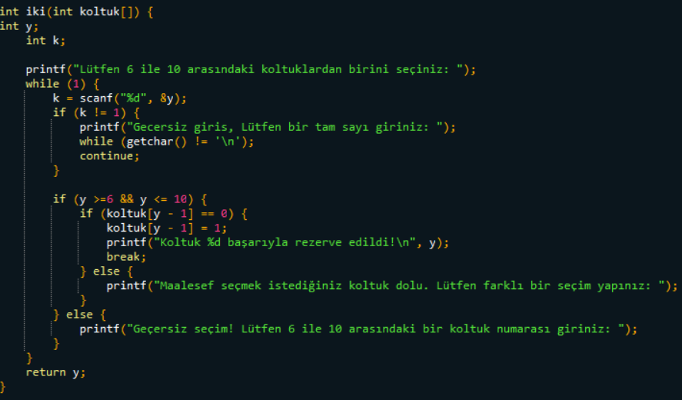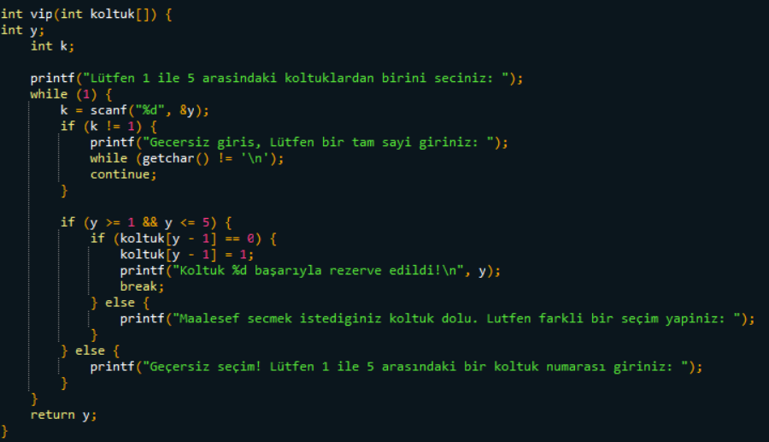Her bilet türünde istenen koltuk aralıkları birbirinden farklıdır. Bundan kaynaklı her bilet türü için farklı bir aralık isteyen fonksiyonlar yazmamız gerekliydi . İçerisine sadece koltuk kümesini yönlendirdiğimiz fonksiyonlarımızın yaptığı şey kullanıcıdan bir koltuk numarası almaktır .Bir tam sayı alınamaması halinde scanf değerini boşaltıp tekrar sayı almaktır,istenmeyen bir tamsayı girildiğinde ise tekrar uyarı vermektir . İstenen değerlerden birinin girilmesi halinde değerin etki ettiği koltuk numarasının kümedeki karşılığının değeri 1 e eşitlenir. Bu sayede koltuk rezerve edilmiş olur .Eğer talep edilen koltuk dolu ise bir uyarı metni çıkar ve farklı bir koltuğu talep etmesini ister . Sonra kullanılmak üzere bir”y” değişkenini geri döndürür.

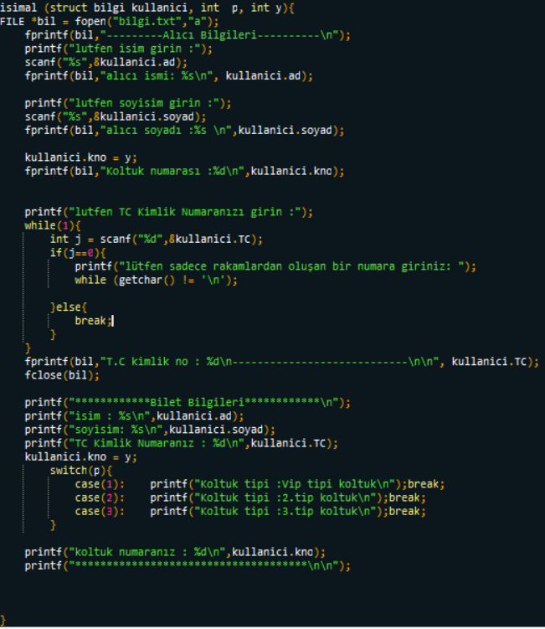5-Kullanıcının bilgilerini alan fonksiyon

Evrensel olarak tanımladığımız struct yapısını , seçilen koltuk numarasını ve koltuk türünü içerisine verdiğimiz bu fonksiyon bize hem gösterim hem de dosya yazımı sağlar.

Bu fonksiyonumuzda kullanıcıdan bir isim , soyisim ve tc kimlik no alınır(TC kimlik no kontrol edilir) ve bu veriler struct yapısına kaydedilirken bir yandan da kişi bilgilerinin tutulduğu txt dosyasına yazdırılır.Sonrasında kisinin secmis olduğu koltuk türü ve numarası da struct a kaydedilerek sırayla ekrana yazdırılır . Alt tarafta örnek txt. Çıktısı verilmiştir

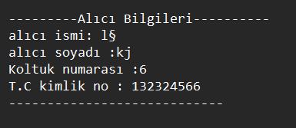

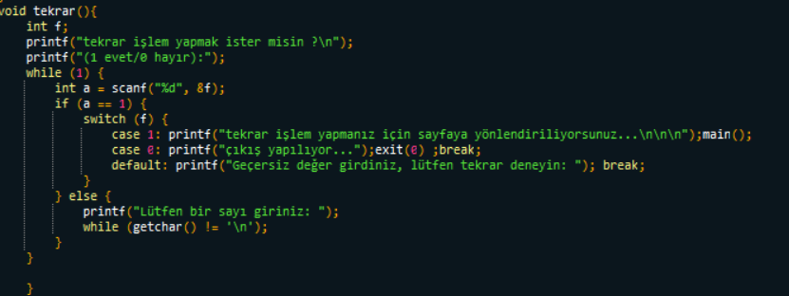

6-Tekrarlama fonksiyonu

Bu fonksiyon kullanıcının tüm işlemleri tamamlaması sonrasında tekrar işlem yapmak isteyip istemediğini sorar . Eğer kullanıcıdan alınan değer istenmeyen türlerden biriyse uyarı verir.Alınan sayının uygun olması halinde eğer değer “1”ise ana fonksiyonumuz olan int main fonksiyonumuz tekrardan çalışır . Aksi halde exit komutuyla çıkış gerçekleşir.

7- Dosyaya veri yazma ve veri çekme fonksiyonları

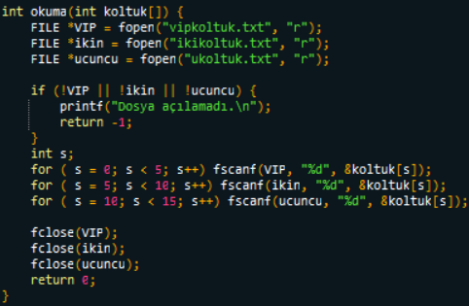7/1-Dosya okuma fonksiyonu

0 ve 1 leri tutan dosyalar tanımlanır ve okuma modunda açılır .Dosya açılamaması halinde uyarı verilir.

3 Dosya içerisindeki veriler teker teker tek bir koltuk kümesi içerisinde toplanır ve sonrasında dosya kapatılır.

Kümeler kendi kendisine bir işaretçi olduğundan return ile döndürmek gerekmez.

7/2-Dosya değeri değiştirme fonksiyonu

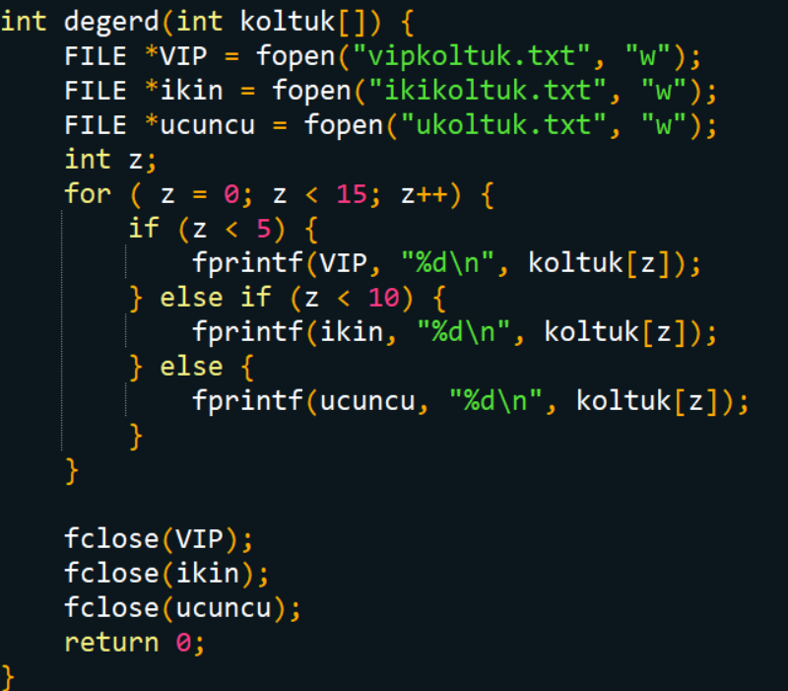

Bu fonksiyon dışarıdan değeri atanarak değiştirilmiş kümeyi alır ve alt alta sırayla yazdırır.

Dosya yazım için açılır, sonrasında veriler tek küme 3 parçaya ayrılıp if yapısı kullanılarak for döngüsü aracılığıyla 3 dosyaya da ayrı ayrı yazdırılır.